Ingezaaid op dit perceel

Als je zelf wil zaaien meng dat de hoeveelheid op de verpakking met droog zand of gebroken graan om een gelijkmatige verdeling te hebben.

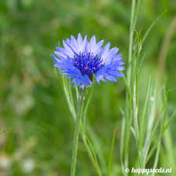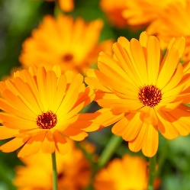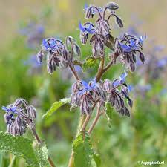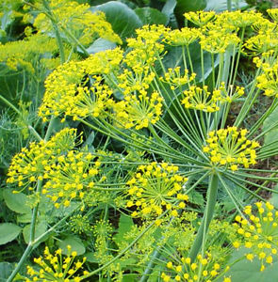

Anethum graveolens

(dille)

Centaurea cyanus

(korenbloem)

Calendula officinalis

(goudsbloem)

Borago officinalis

(komkommerkruid)

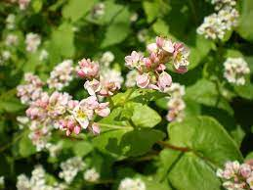

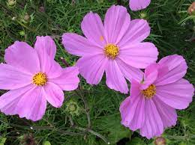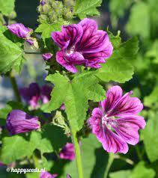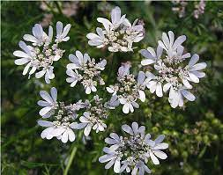

Fagopyrum esculentum

(boekweit)

Malva sylvestris

(groot kaasjeskruid)

Coriandrum sativum

(koriander)

Cosmos bipinnatus

(cosmea)

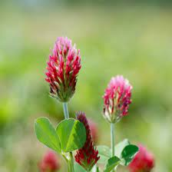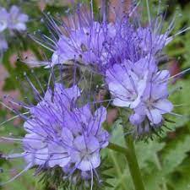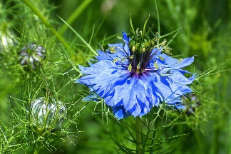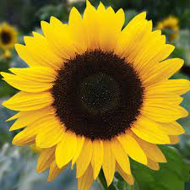

Trifolium incarnatum

(incarnaatklaver)

Phacelia tanacetifolia

(phacelia)

Nigella damascena

(juffertje in t groen)

Helianthus annuus

(zonnebloem)

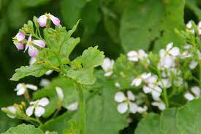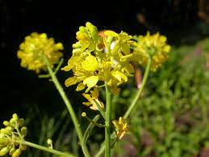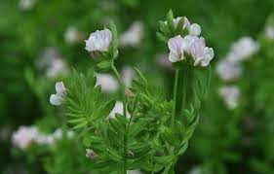

Serradella Ornithopus sativus

(serradella)

Raphanus sativus subsp. oleiferus

(bladrammenas)

Sinapis alba

(mosterd)



Meer informatie kan u bekomen bij de milieudienst van de gemeente

op het nummer 015/50 28 40 of per mail milieudienst@bonheiden.be